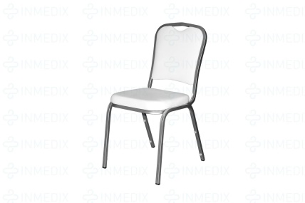

Медицинский стул модели СТ2 . код 13830
- Цвета экокожи - зеленый. зеленый (Dollaro Sea Green) ПВХ покрытием устойчивость к истиранию – не менее 30 000 циклов.
- Цвета каркаса - "металлик+лак"
- Высота от пола до верха сиденья 470 мм, толщина сиденья 50 мм, высота от пола до верха спинки 870 мм
- Ширина/ высота спинки - 360*360 мм, ширина/глубина сиденья - 390*390 мм
Медицинский стул должен иметь Регистрационное удостоверение и декларацию о соответствии

